MÓDULO VI: TEMA 1 CIRCUITOS NEUMÁTICOS E HIDRAÚLICOS
Responde a las siguientes preguntas para estudiar la parte teórica del tema. Sigue el orden de las preguntas y no tendrás problema para encontrar las respuestas ya que aparecen en el mismo orden.
- Definición de fluido.
- Tipo de fluidos.
- Propiedades de los fluidos.
- ¿Qué es la neumática?
- Propiedades y características del aire comprimido.
- Inconvenientes del uso del aire comprimido.
- Definición de presión.
- Fórmula de la presión.
- Unidades de presión.
- ¿Cúal es el instrumento que mide la presión?
- Definición de caudal.
- Fórmula de caudal.
- Unidades de caudal.
- ¿ Qué dice el Principio de Pascal?
- ¿Qué es una prensa?
- Definición, función y tipos de elementos de un circuito neumático.
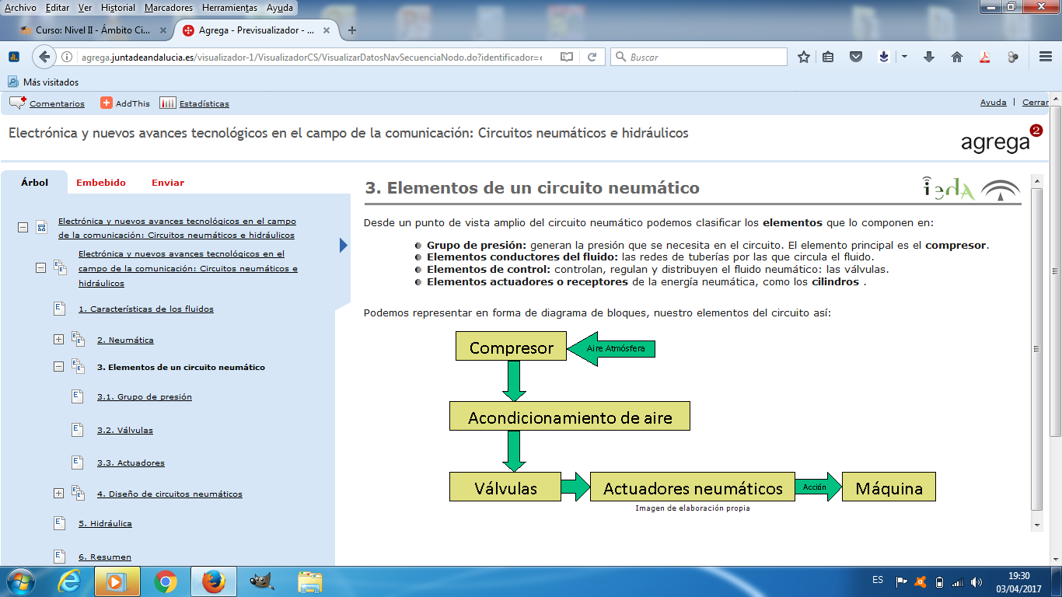
17. Definición de Hidraúlica.
18. Ejemplos dónde se usa la tecnología hidraúlica.
19. Elementos de un circuito hidraúlico.(Visualiza la presentación sobre los elementos)
20. Diferencias entre los sistemas neumáticos y los sistemas hidraúlucos.

